联想智慧课堂
解决方案白皮书


2018年11月
目 录
第1章 产品介绍 1
第2章 技术原理 2
2.1 总体架构 2
2.2 总体功能 3
2.3 技术参数 6
2.4 硬件配置 15
第3章 产品特点 17
3.1 创新的应用模式 17
3.2 教学互动数据的采集汇总 17
3.3 教学专用硬件设备定制认证 18
第4章 产品应用 19
4.1 嵩县思源智慧学校 19
第5章 价值体现 21
5.1 数据驱动，智慧教学 21

产品介绍
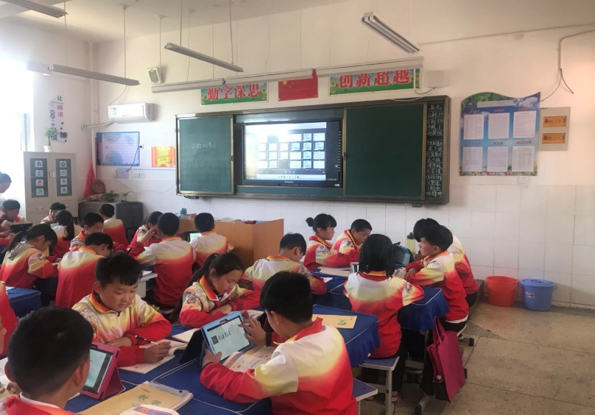

联想智慧课堂，是基于【云 + 端 + 资源 + 服务】的产品架构与服务模式，聚焦课程与课堂的应用，融合丰富的教学资源，面向教与学的常态应用。师生手持专用智能终端的课堂环境，实现课堂的交互式教学，构建以学习者为中心的高效课堂模式。

技术原理
- 总体架构
联想智慧课堂由四类核心业务组成：课前备课工具、课中互动服务、课后统一作业或个性化作业、老师家长学生及时掌握学情报告。
四大核心业务植根于教育云平台，基于统一用户认证，设备管控平台。云平台为智慧课堂提供资源服务、应用服务、数据与测评服务、关系与互动服务，设备管控平台是智慧课堂建设的保障机制，最终实现平台基础服务与课堂核心业务之间的双向数据流通，课堂教学、行为数据，为大数据分析服务提供数据支撑。
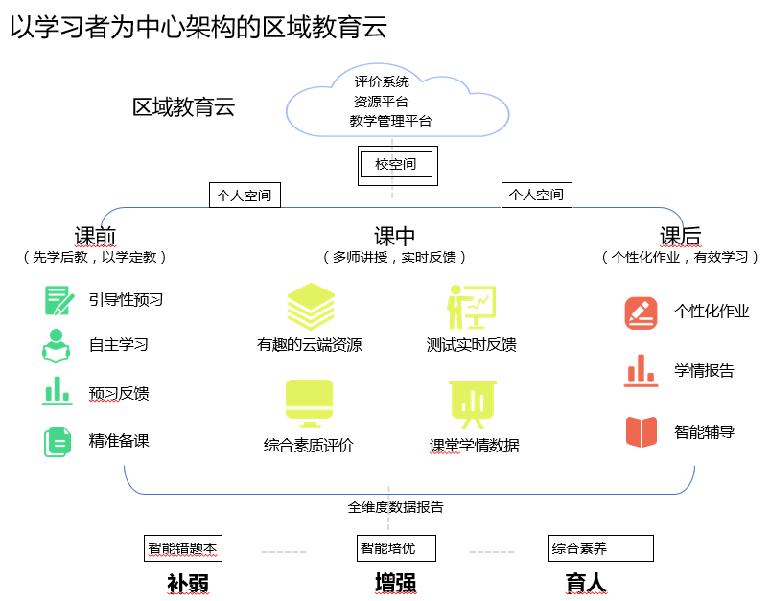
图2.1.1 云课堂功能架构图

在应用形态上，“云 + 端”结合的联想Pad智慧课堂， 面向教与学终端一体化构建方案，是由Windows教师终端与Android学生终端组成的核心教学系统。

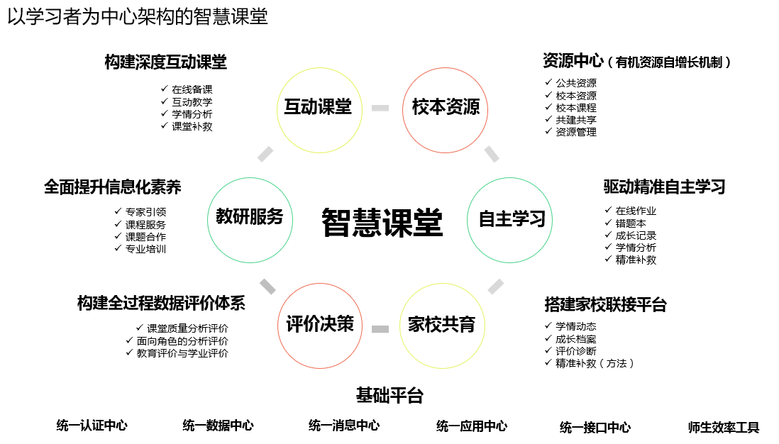
图2.2.2 云课堂中心架构

- 总体功能
联想智慧课堂提供教育局网络平台、智慧校园、家校共育系统。融合数字资源、教学工具与教学场景，优化教师教学、学生学习的各个环节，助力常态课堂环境，打造以资源、互动为核心的高效教学模式。

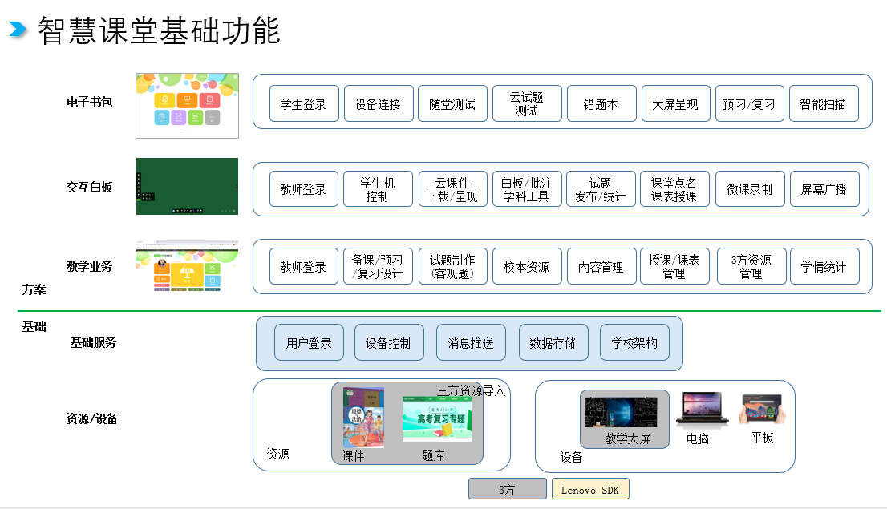
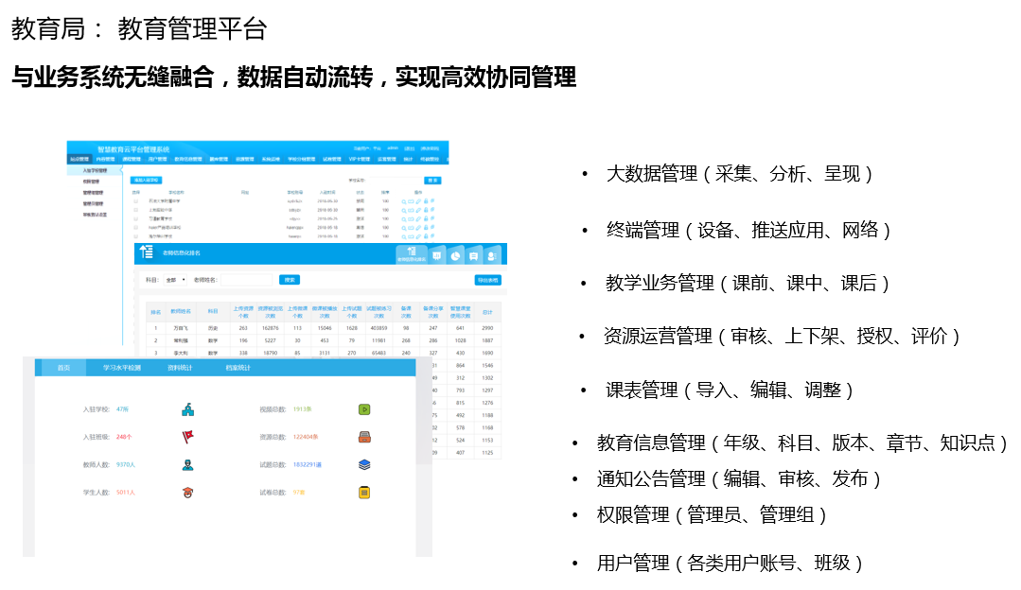
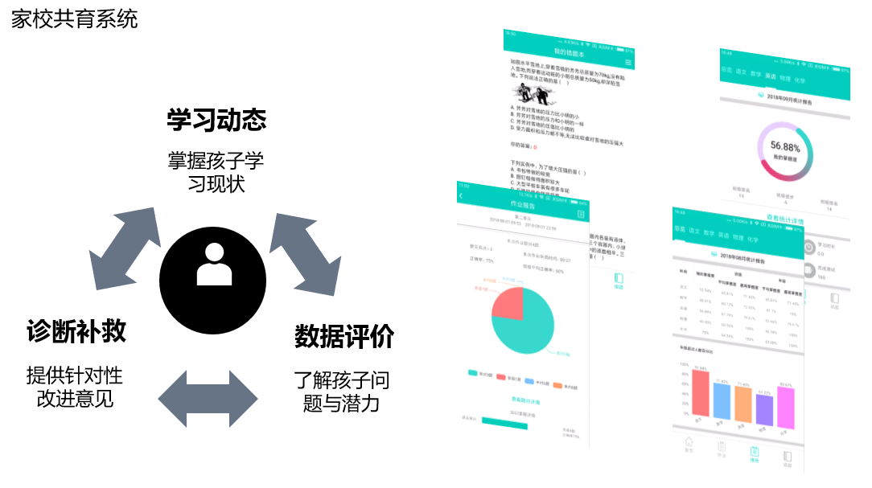
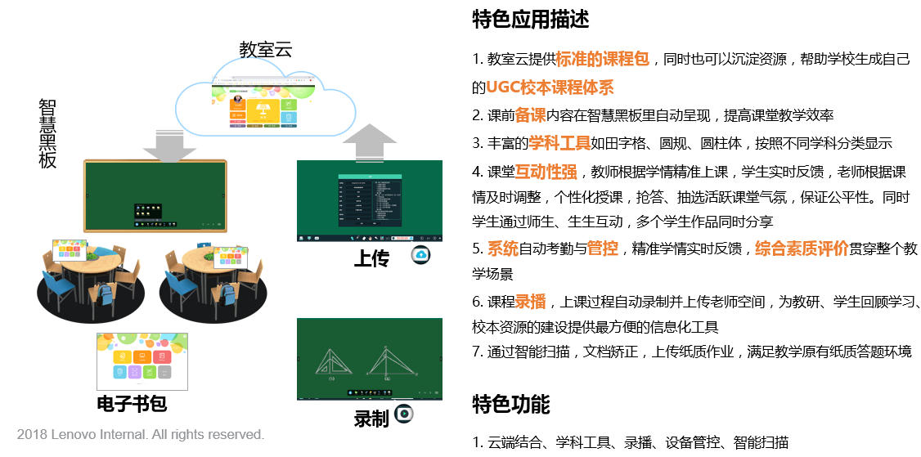
课前，提供课前导学，服务学生预习；教师通过备课系统以及云平台一课一网资源，完成协作备课，通过平台分享、参与师生互动。
课中，智慧课堂构建的数字化学习环境，服务于教学、分享、测评的互动平台，实现学生在课中的分组互动、协作分享、随堂测验。教师通过备课构建的课件、一课一网资源以及数字教材，课堂提供的多样化教学工具，完成课堂教学，实现教学数据的实时记录、统计、反馈，课堂交互的即时达成。课中教学数据，汇总统计，汇入教学报表与云端数据记录。
课后，根据课前、课中的教学情况，学生展开课堂复习与基于题库测评系统的自主练习，通过云平台构建的交流圈子与社区，进行在线互动、接受教师的点拨指导。
- 技术参数
2.3.1 总体概述
（1）系统采用“云+端”架构，本地无需服务器，部署简单快速。
（2）系统采用CS+BS架构，既能适应广泛的访问需求，又能适应复杂的网络环境。
（3）教师端采用Windows操作系统，学生端采用Android操作系统。
（4）系统能够支撑翻转课堂、一对一教学、混合式教学等创新型教学形式。
（5）智慧课堂提供备课、授课类教学资源，资源按照教材目录统一编目、呈现。类型涵盖教案、学案、课件、试题、试卷、微课等多种类型。教师可以在备课工具中一键调用对应课时的资源库资源，加入备课工具供课上使用。
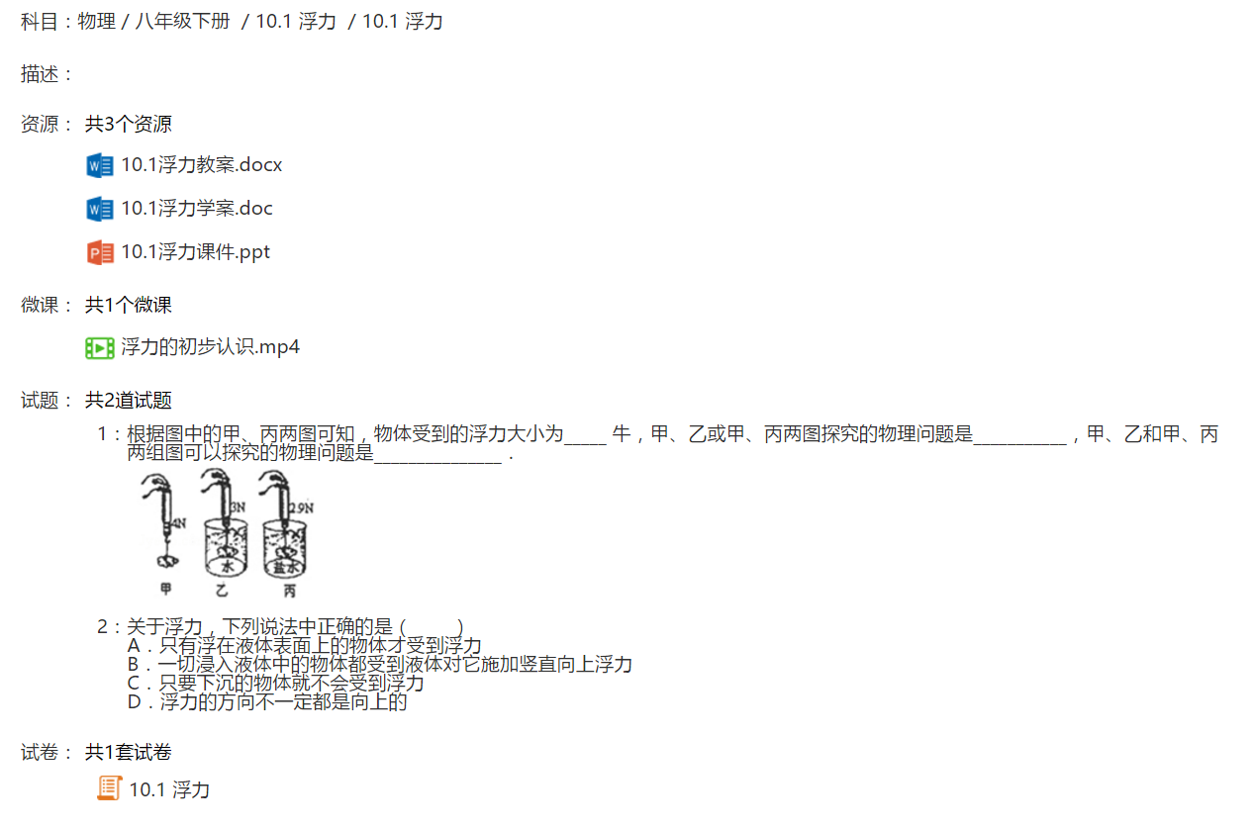
图2.3.1 智慧课堂
（6）能够支撑课前教师备课、学生预习；课上师生间的高效互动；课后可以满足在线布置作业、批改作业等测评需求。
（7）教学系统进行实时的教学数据采集、课上课下学生学习过程全程记录，并在教师端后台管理端记录历次智慧课堂教学信息、呈现教学全过程记录、全班学情全景统计。

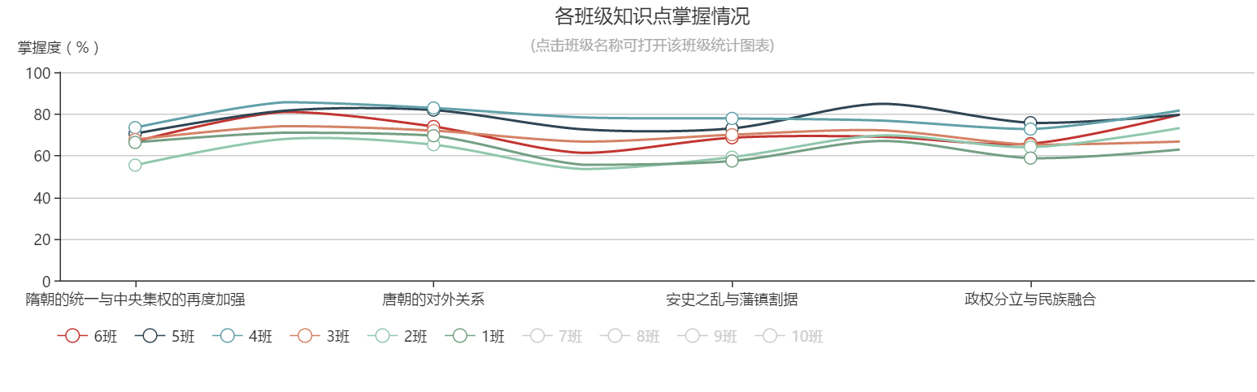
图2.3.2智慧课堂

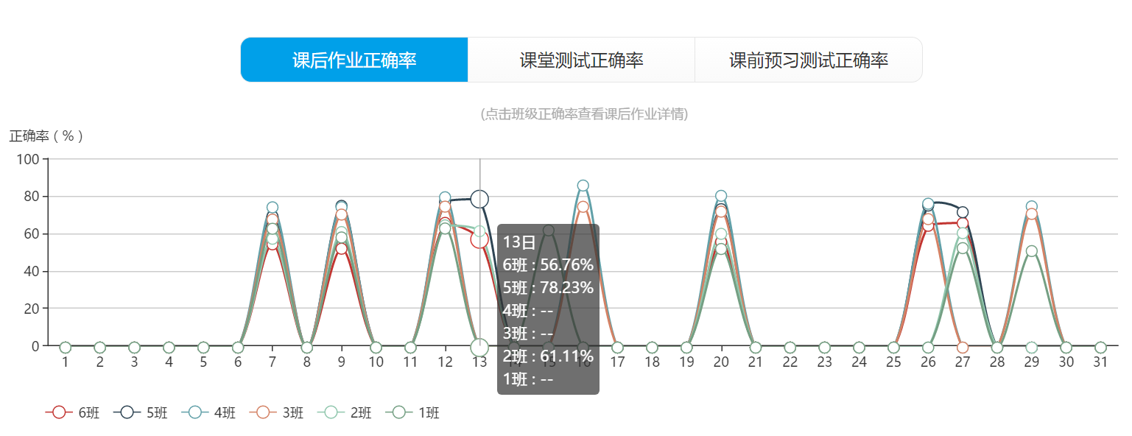
图2.3.3 智慧课堂

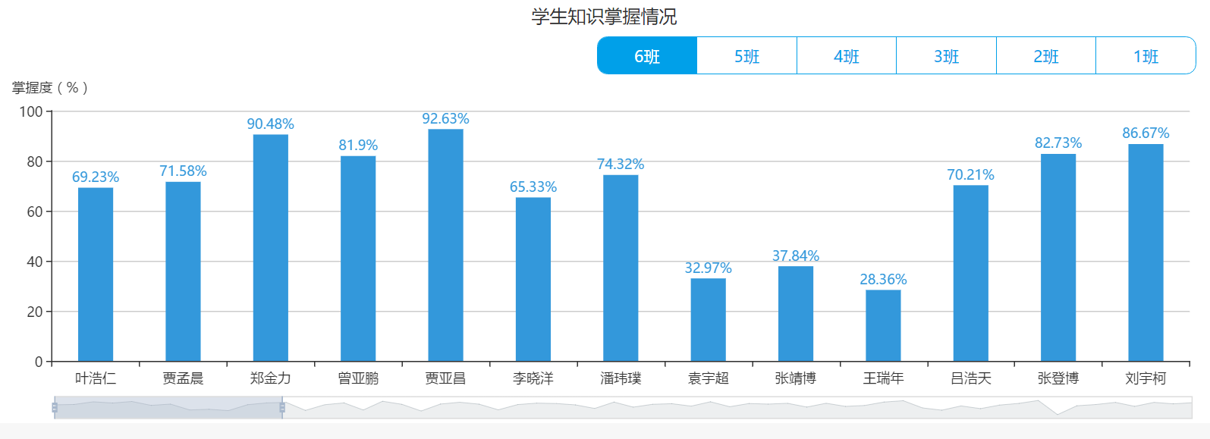
图2.3.4 智慧课堂
（8）系统使用单一账号、应用入口登录，支持二维码登录，能够提供备课工具、微课录制工具、授课工具、测评工具。
2.3.2 教师端功能：
（1）专用教师备课工具，以所见即所得的编辑方式，进行课堂的教案备课，提供云端资源且支持编辑，发布后存储为云课件文件在互动课堂上随时可调用。
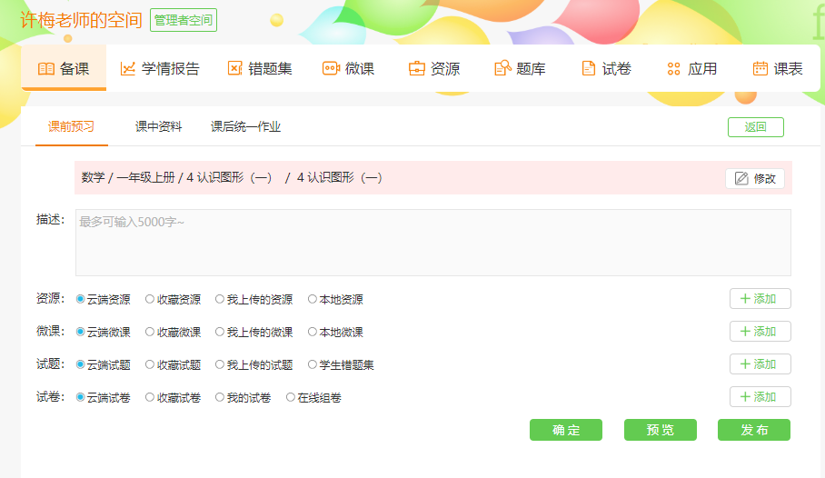
图2.3.5 智慧课堂

（2）互动课堂的数字课件支持常见的课堂交互活动与练习形式，如：多媒体资源呈现，填空、选择、排序、简答、投票等。
（3）课堂授课形式包含课堂交互活动、教学课件、数字白板三种形态，并需要做到无缝切换。
（4）课堂授课中，教师可以对学生的终端进行严格统一控制：交互活动的统一切换，对学生终端的锁定、解锁、关闭屏幕操作，并可以控制学生端学习APP的开启与课堂返回。
（5）课堂授课时，老师选择课程后，备课资源便会同步到互动课堂，云课件、微课资源可提供教学使用，云测试可对学生进行实时测试，动态了解学生对该知识点的掌握情况。
（6）对学生的课堂交互、答题情况进行实时、动态统计，需要以图形化的报表呈现统计详情以及汇总结果。
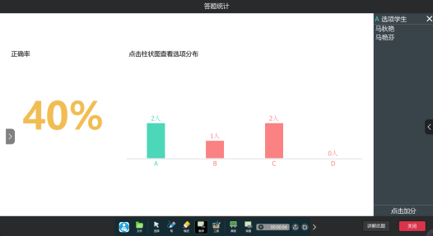
图2.3.6 智慧课堂
（7）在课堂交互活动、数字白板中，教师随时能关注某一个学生的实时学习情况，动态反馈到教师屏幕，并给予一对一辅导。
（8）能在教师端同时展示一个到四个学生屏幕内容，便于授课对比、分享。最多支持老师和60个学生端互动和同时显示。
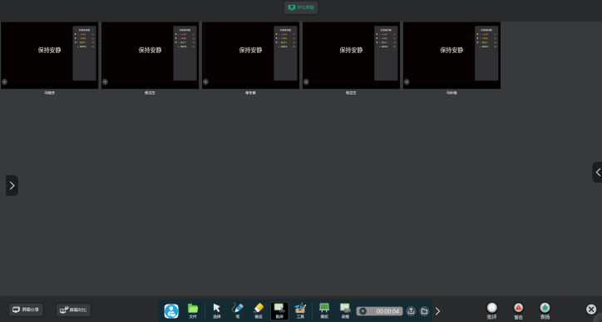
图2.3.7 智慧课堂
（9）数字交互白板模式下，可以插入学科背景图，如数学圆锥圆柱标尺、汉字的田字格等，不同学科对应不同的学科工具，是老师进行课堂教学的友好助手。
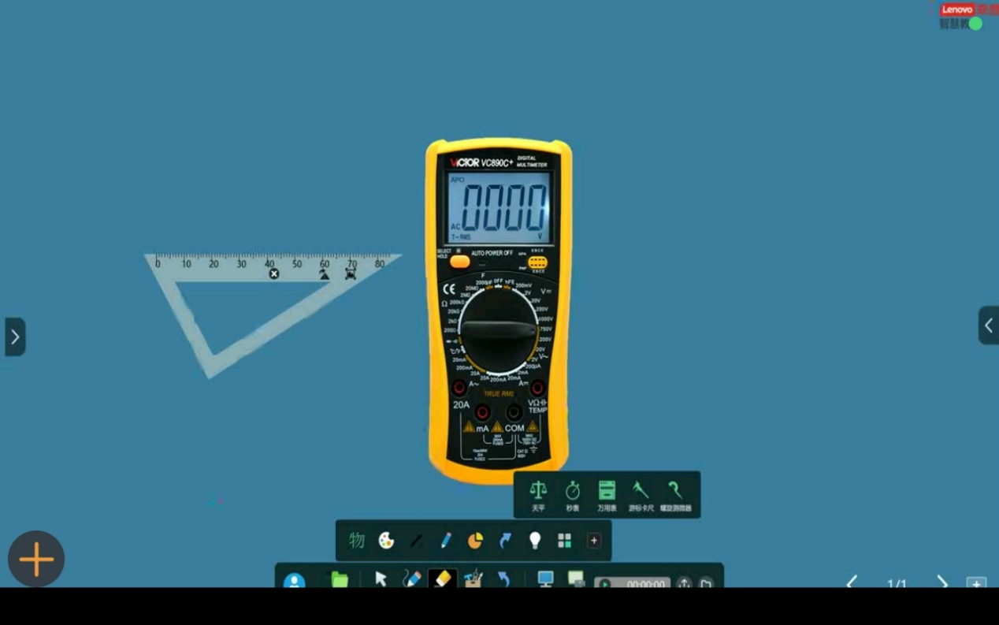
图2.3.8 智慧课堂
(10) 支持对学生进行课堂练习、作业的分组发放，以及对学生课堂练习的个性化查看与批阅。
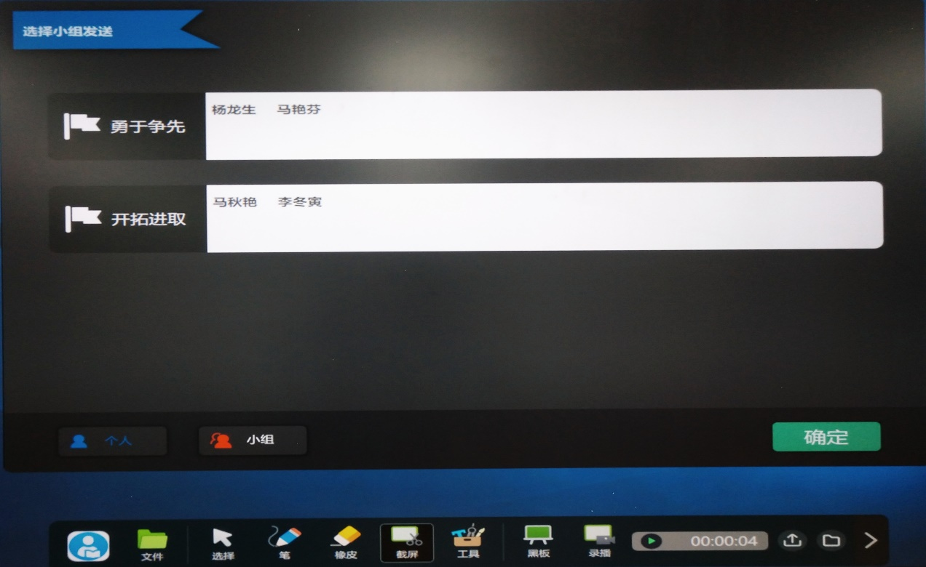
图2.3.9 智慧课堂
(11) 支持课堂中老师创立即时互动，课堂临时出题、随机点名、抢答调动课堂氛围。
(12) 班主任教师、管理员能够通过后台看到学生端应用管理、校本应用，推送选定的学生端学习应用软件供学生统一安装使用，在课堂教学中通过认知工具选项，统一调用学生端推送安装的教学应用。
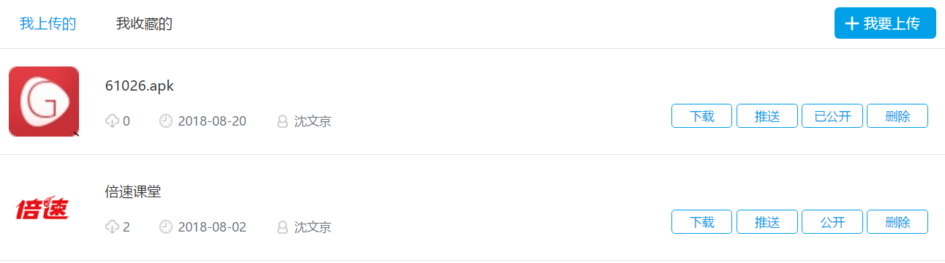
图2.3.10 智慧课堂
(13) 教师备课完成后支持一键在线云存储。
(14) 授课结束后，教师端能够对学生端进行统一关机。
2.3.3学生端功能：
(1) 学生终端Android系统需要提供专用的学生桌面（启动器），包含密码管理、应用管理、应用设置功能，并可通过桌面管理器完成教师推送的各教学应用、教学平台系统组件的下载与更新。
(2) 学生端登录后，首先选择对应的课程，选择后云课件资源便会自动同步到学生端，可点击下载进行课上使用，。
(3) 配合教师的控制，学生端受控进行学习与成绩的实时反馈：多媒体学案的呈现、提交活动答案、白板的书写使用等。
(4) 学生端可以在教师的管理下配置可用的学习软件，学习软件可以在课堂上受教师控制统一使用。
(5) 授课结束后，学生端能够在课后复习中，按照课堂时间顺序，回顾查看一段时间以来的，历次课堂授课全过程，包括学习活动回顾、白板记录、课堂资料、作业测评等全部记录，方便学生复习巩固。
(6) 学生端可以查看错题本，答案解析，查看视频，巩固练习
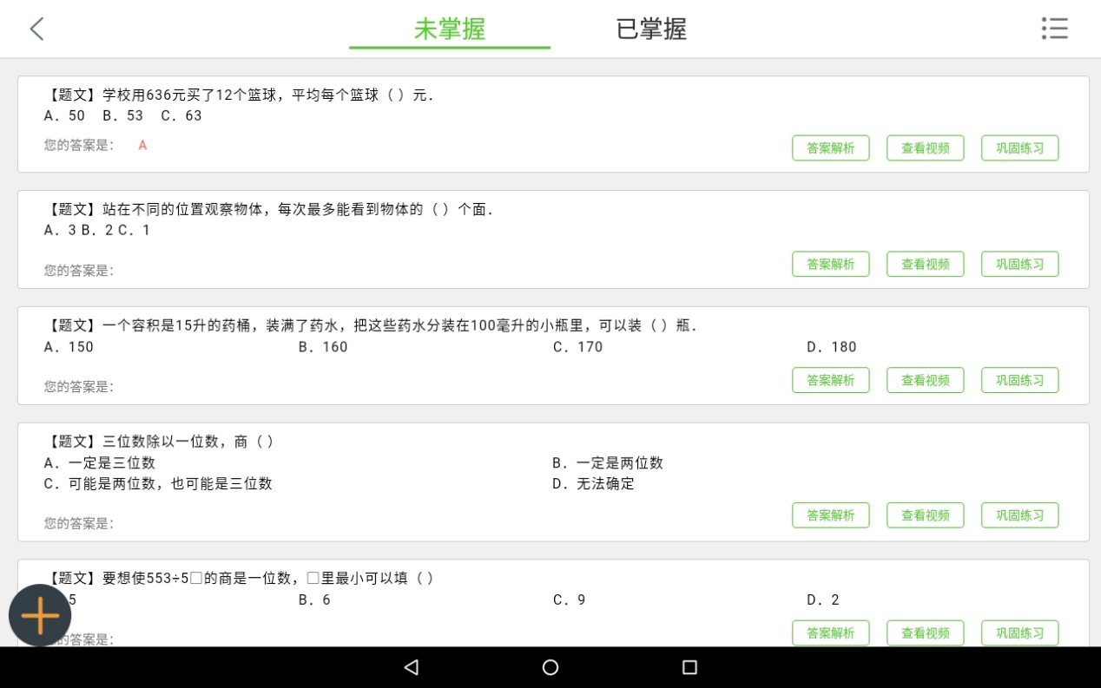
图2.3.11 智慧课堂
(7) 学生端可以查看学情报告，各科排名情况，知识点掌握度，年级超过人数百分比，学习时长，完成测试数量，参与答疑次数
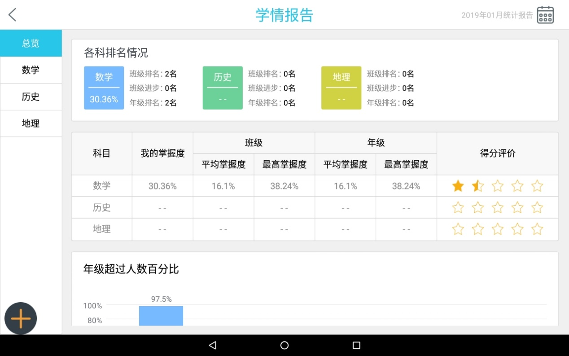
图2.3.12 智慧课堂
(8) 学生端可以接收老师讲课屏幕推送
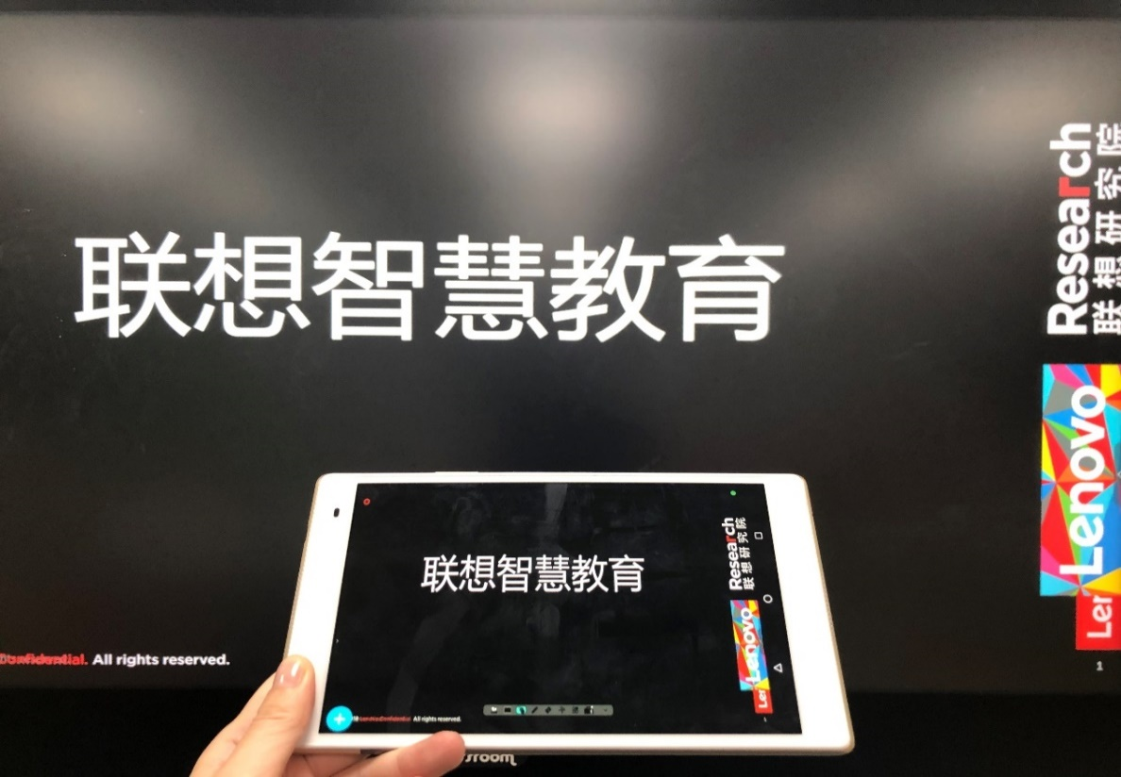
图2.3.13 智慧课堂
- 硬件配置
联想Pad智慧课堂整合和兼容现有课堂教学环境与多媒体教学硬件，如实物投影仪、交互式电子白板，并依据整合设备的不同，可配置多种智慧课堂形式，以满足不同信息化环境下不同教学模式、不同教学策略的需求。
教学设备与环境可充分利用、盘活现有多媒体教学环境，包括多屏互动系统、活动桌椅、音响系统、桌面平板电脑、无线网络系统、视讯会议系统、智能课堂实录系统等部分。
特色应用描述：
教室云提供标准的课程包，同时也可以沉淀资源，帮助学校生成自己的UGC校本课程体系；
智慧课堂互动性强，教师根据学情精准上课，学生实时反馈，老师根据课情及时调整，个性化授课，同时学生通过师生、生生互动，多个学生作品同时分享，思维可以层层递进，抢答、抽选活跃课堂气氛，保证公平性，系统自动考勤与管控，精准学情实时反馈，综合素质评价贯穿整个教学场景；
Pad电子书包集学生自主学习、班级互动学习、社会化学习于一体，贯穿整个教学场景，完整的知识传授和学习诊断体系，终端管控，控制学生使用时长；
慧写笔实现了个性化辅导，传统纸笔书写模式，支持纸质作业电子化上传，并且无缝对接学生错题集，个性化作业切实减轻学生负担，学生可以加强锻炼，全面发展。
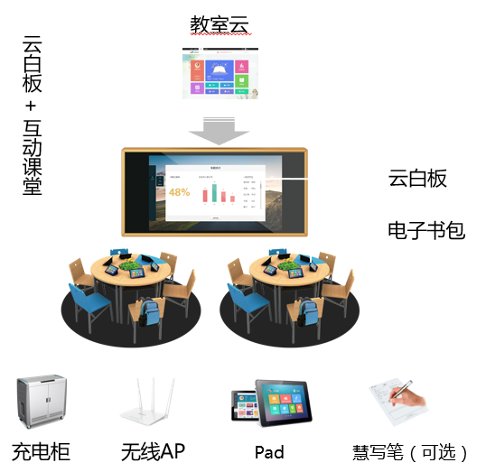
图 联想Pad智慧课堂硬件环境示例

产品特点
- 创新的应用模式
自主开发、集成权威数字资源，全面支撑联想智慧课堂的课堂教学。在数字资源应用方面，除了传统的实现数字资源在智慧课堂的调用、同步、受控互动教学，并创新、改革数字资源的使用模式，实现资源与课件的无缝联接。打造教师个性化的数字课件。

- 教学互动数据的采集汇总
基于智慧终端的应用与数字化的课堂交互手段，联想Pad智慧课堂实现教师施教行为的数据描述，教学资源的应用记录，学生课堂互动、练习、交互的实时统计分析，实时采集、汇总、整理教学流程产生的数据。课中，通过即时图表的形式反馈施教结果，关键性数据通过课堂系统回传到知慧云平台，为课堂教学提供即时评价，课后的统计分析报告，为教学大数据分析奠定基础。
图 实时的数据记录与分析流程
- 教学专用硬件设备定制认证
专用定制的联想Pad智慧课堂终端为智慧课堂的重要构成部分，相比家用级终端实现设备的可管可控、智慧课堂的深层次交互，易于有效管理学生对终端的合理使用。
定制学习终端通过权威机构评审以及教育专属定制，配合专用的学生学习桌面，构建可靠的学习环境。
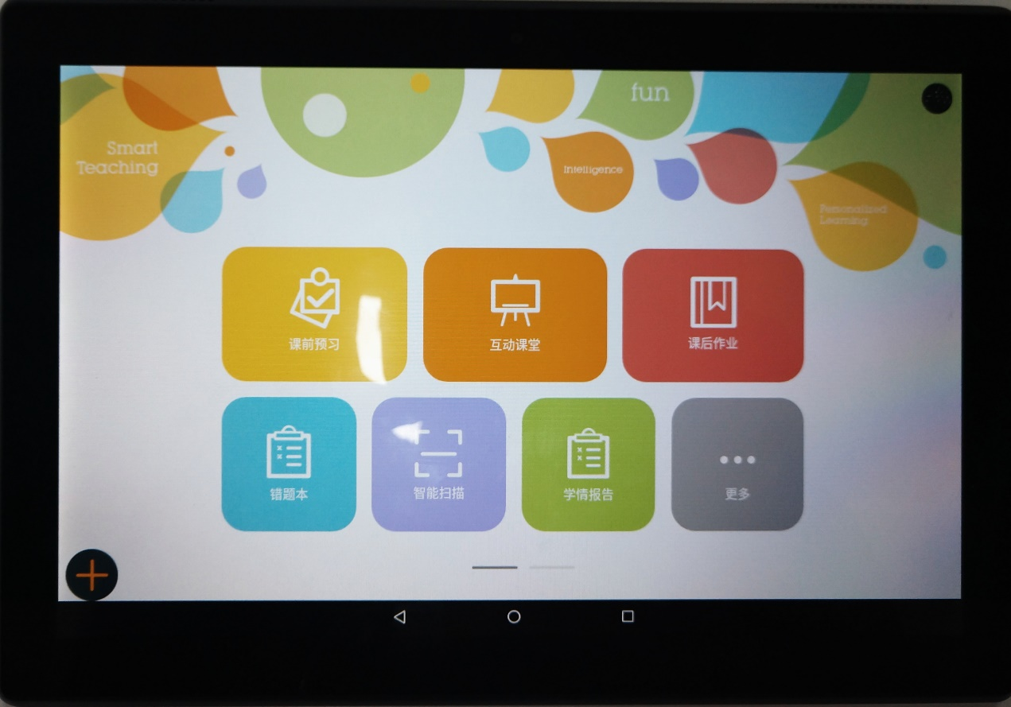
图 教育专属定制学生终端示例

课堂交互与课堂资料数据、教师对课堂的控制，都需要通过课堂布设的核心节点路由（或AP + AC的网络节点环境）。互动课堂支持60个pad互动和同时在老师端显示，同时专用定制的AP可保障课堂数据的安全，控制学生的合理使用网络资源。

产品应用
- 嵩县思源智慧学校
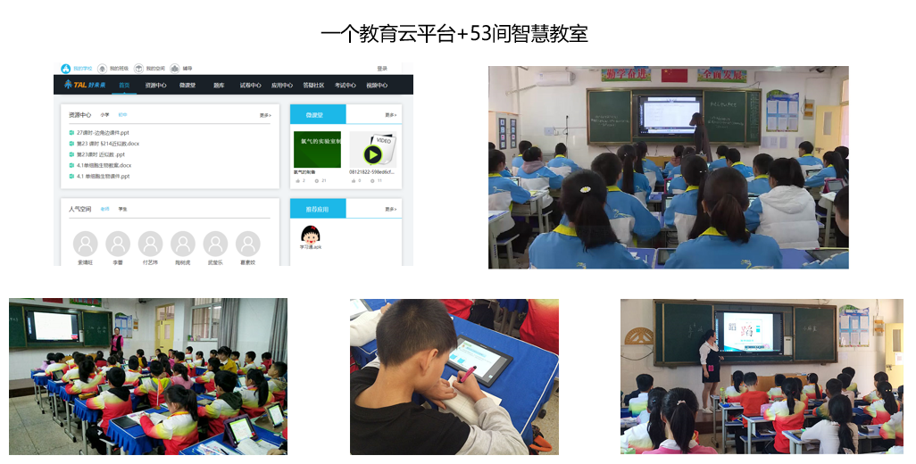
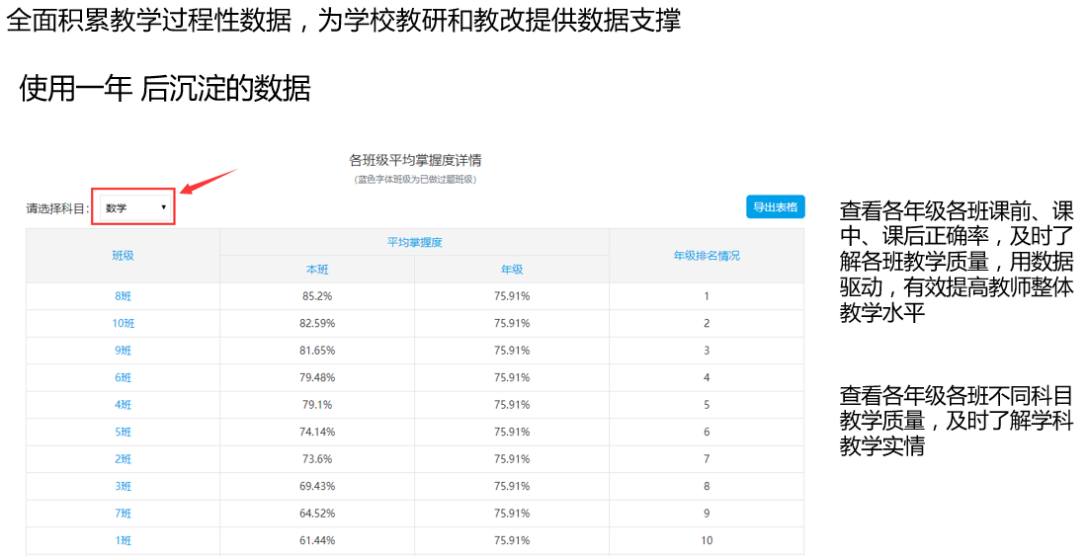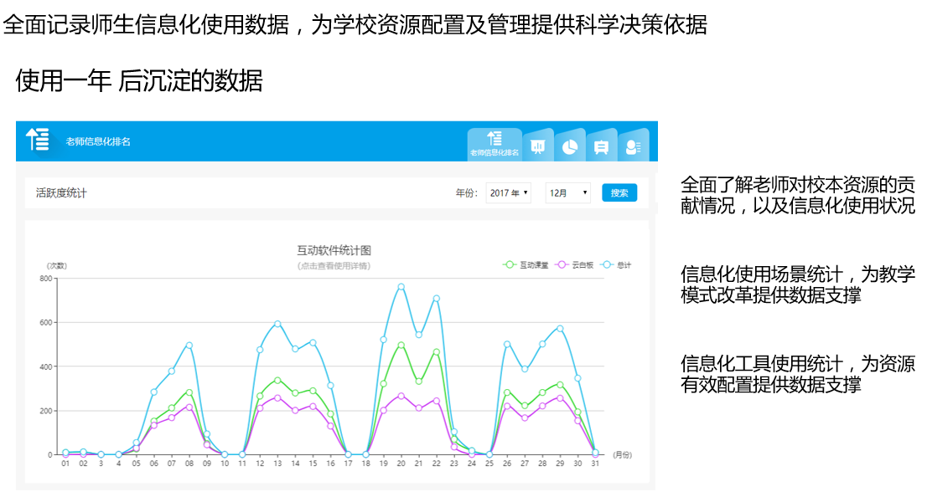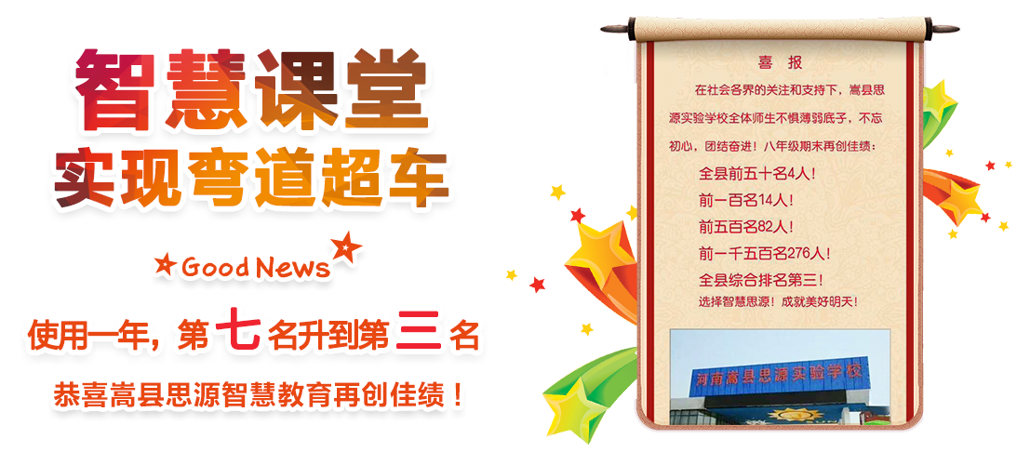思源学校使用一年智慧教育平台后，在全县的成绩排名得到明显提高。全县综合排名从第7提高到第3，提高了4名。

价值体现
- 数据驱动，智慧教学
“融合”
— 融合的资源平台和教学管理平台
— 网络学习空间与物理学习空间融合
— 信息技术、智能技术融入教学全过程
“数据”
— 全场景学情数据
— 多维度数据报告
— 即时综合素质评价数据
“智能”
— 智能个性化作业
— 智能辅导

